



信 息 学 院

软件工程系

《开源软件》

作业二 实验报告

**实验题目 如何利用Drupal实现电子书的注解功能**

**组 员 学号19720172203875 姓名 宋澳龙**

# 一、实验内容

1、下载实验测试模块；

从大数据平台的开源软件课程页面下进入“实验”-》“提交”-》“实验附件”，附件当中有一个“lab4.zip”的压缩包，该压缩包里面包含了所有实验内容相关的测试模块代码：“ebook”、“pdf_reader”和“annotation”。

。

2、安装并配置测试模块，具体步骤如下

1）将所有模块安装包放置到sites\all\modules目录下。

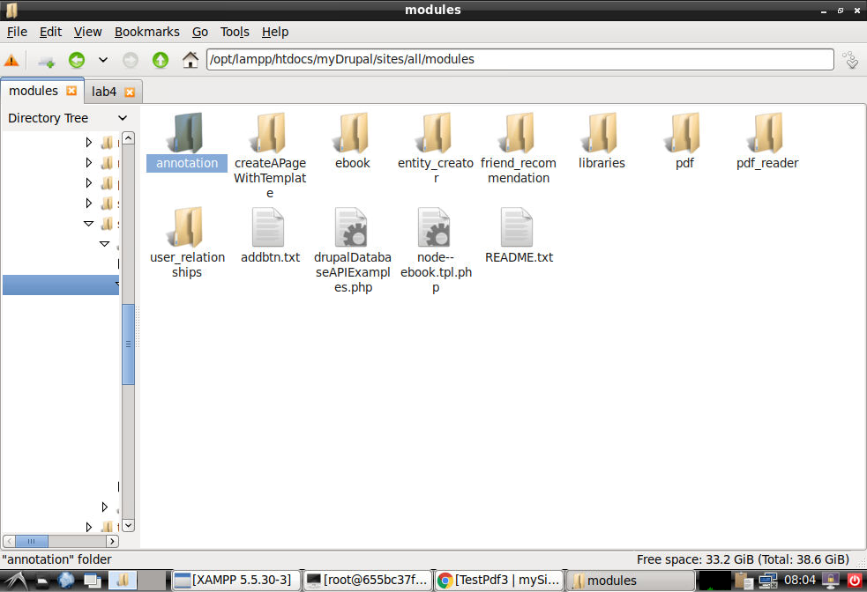

2）在你的Drupal站点上导航到“模块”页面，检查sites\all\modules目录下的模块是否都出现在网页的模块列表上。

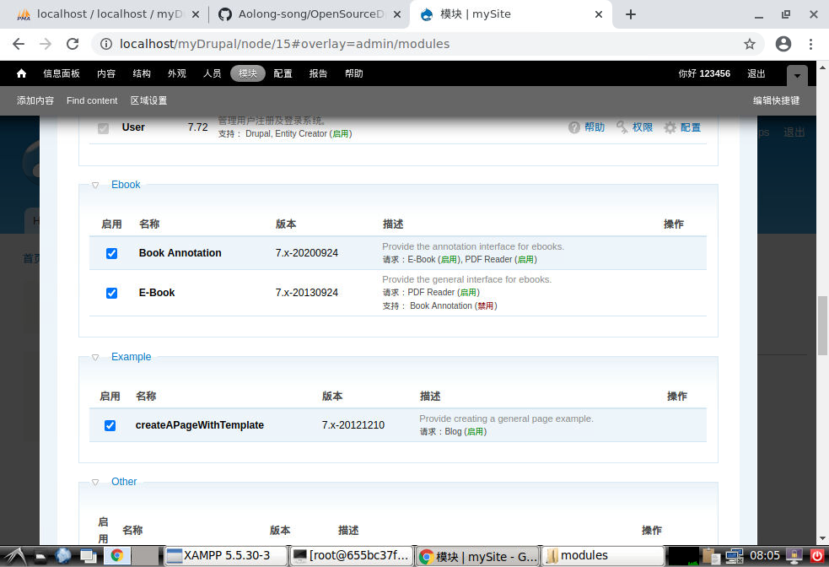

3）如果“pdf_reader”和“ebook”模块未安装，请先安装模块；如果模块已安装，测试模块添加的新的内容类型的字段是否正确，并添加一个新的内容类型测试pdf文件的显示是否正确。若没有正确显示，利用“L6-社交阅读系统电子书模块实现”课件中提到的清缓存的方法解决页面缓存问题或者卸载并重新安装模块。

（请具体描述测试步骤，并添加配置截图和页面显示结果截图）

首先安装所需要的各个模块

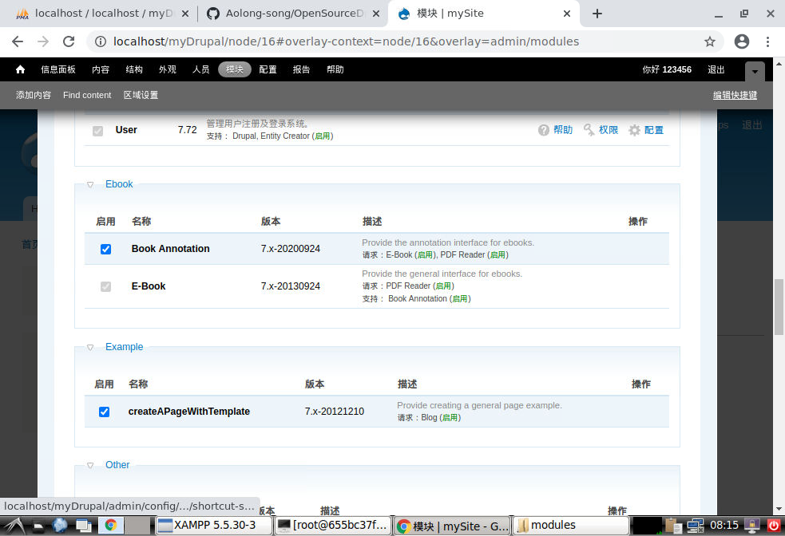

添加一个测试文件

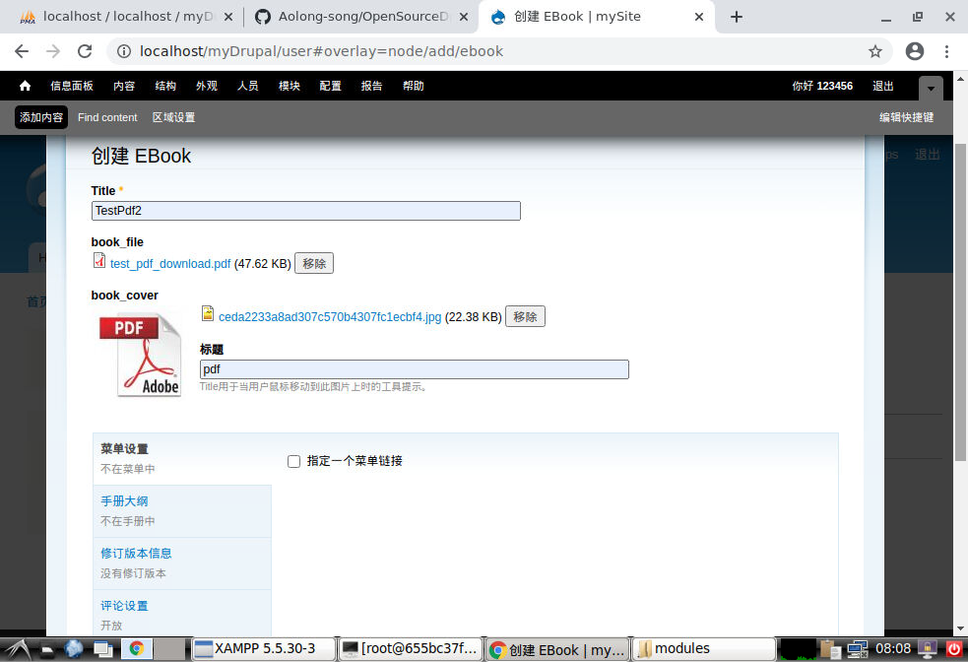

清空网页缓存

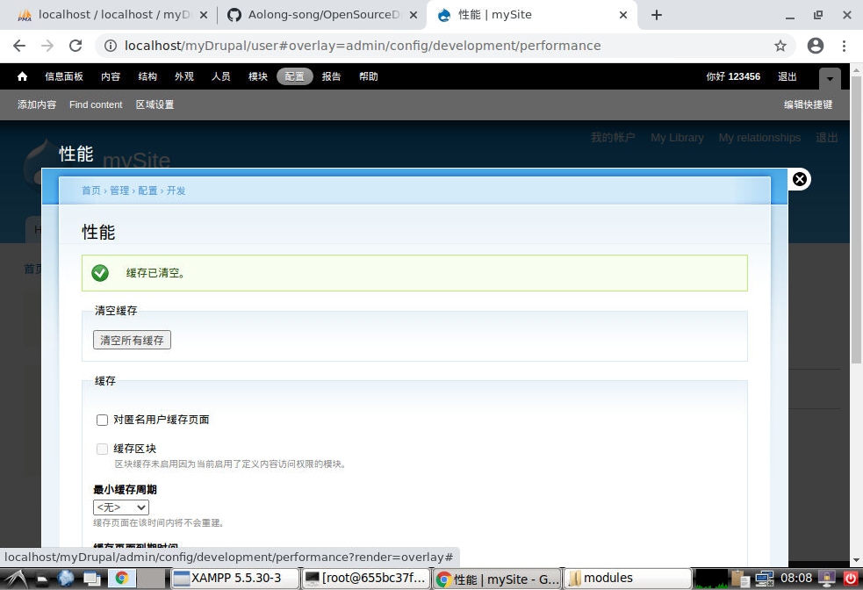

查看测试文件显示情况

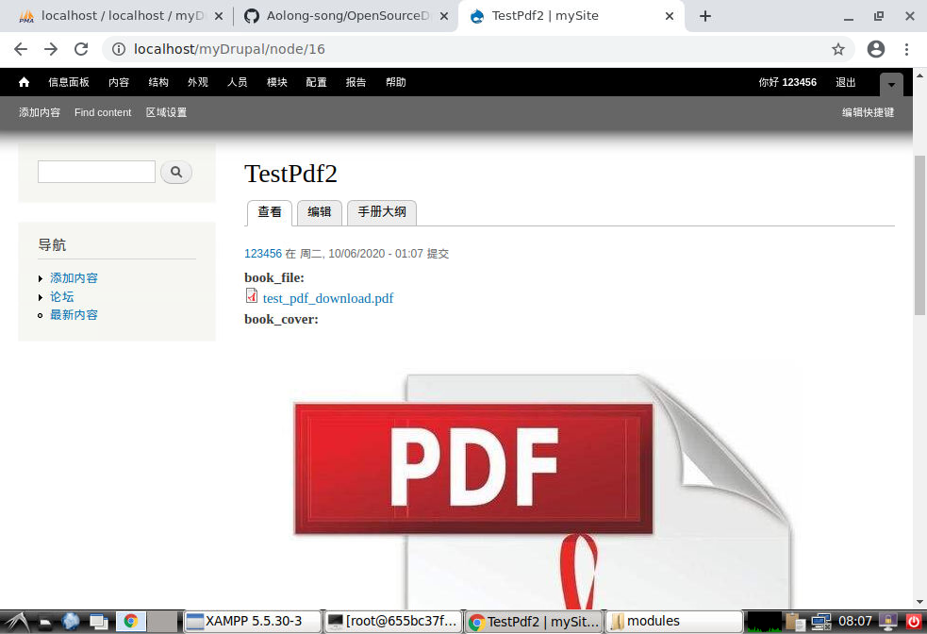

4）安装“annotation”模块，对区块“Annotations”进行配置使其只能显示在“ebook”内容页面。具体可参考“L8-社交阅读系统电子书注解模块实现”课件解决此问题。

（请具体描述配置和操作步骤，并添加配置和操作页面截图和页面显示结果截图）

在结构->区块中找到annotation，之后找到对应的内容类型，选择Ebook后保存

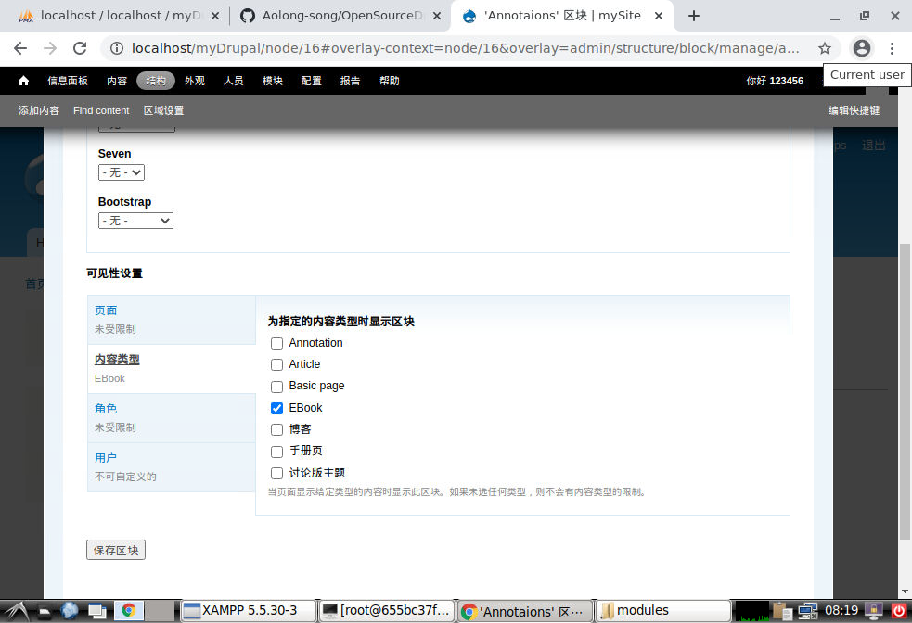

保存后结果查看

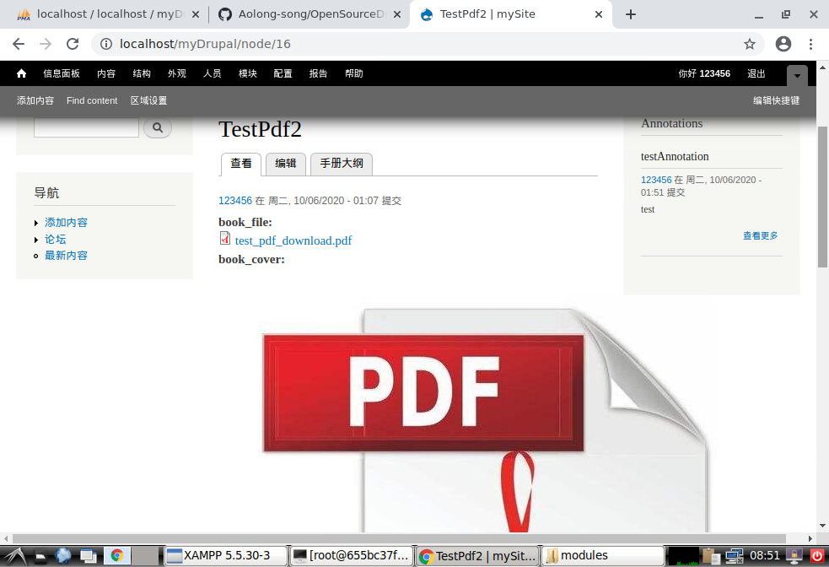

5）修改“annotation”模块的代码，添加一个新的区块“Add an annotation”，实践“L8-社交阅读系统电子书注解模块实现”课件中提到的Drupal表单创建和提交过程。具体可参考“L8-社交阅读系统电子书注解模块实现”课件解决此问题。

（请具体描述修改和实现步骤，并添加源代码截图和页面显示结果截图）

修改对应的代码使其能够正确显示对应信息

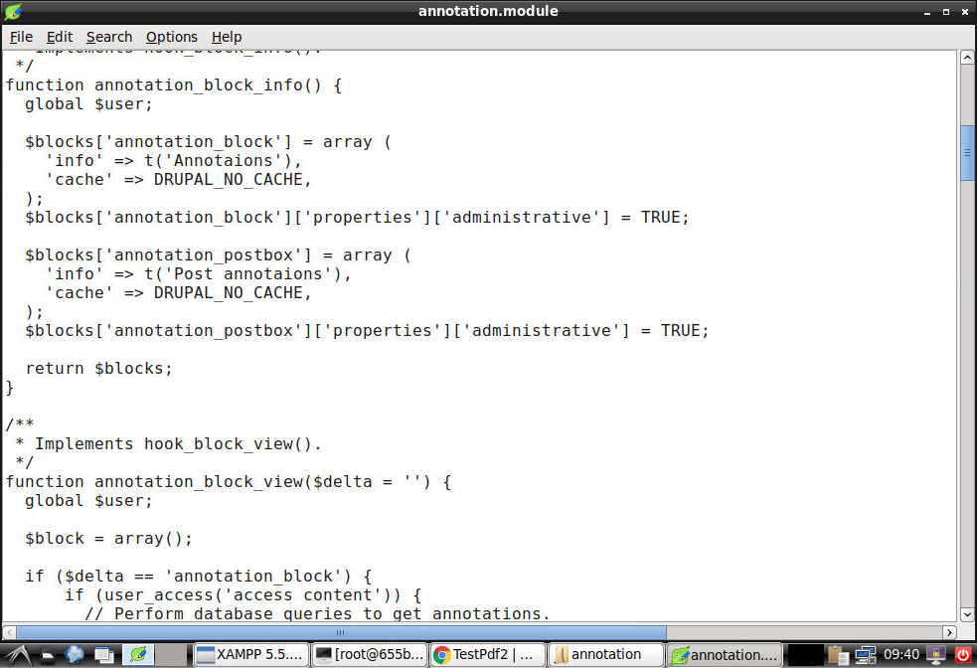

在区块中启用该区块在前端显示该信息

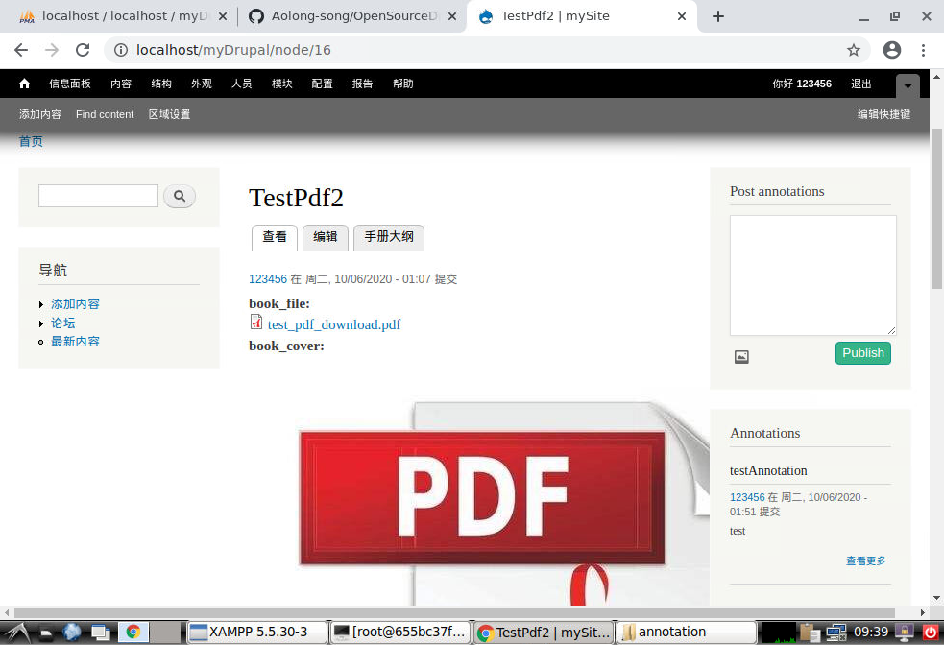

3、备份Drupal项目源代码和数据库

代码备份只需把XAMPP安装目录\opt\lampp\htdocs\myDrupal的项目文件夹上传到Github项目（注意是个人项目）

将数据库导出到“学号+名字+数据库+日期.sql”文件并上传到个人Github项目（数据库导出过程参见“L2-开源软件Drupal”课件）

Github项目创建指南：https://jingyan.baidu.com/article/8cdccae9269b1f315413cde2.html

数据库导出

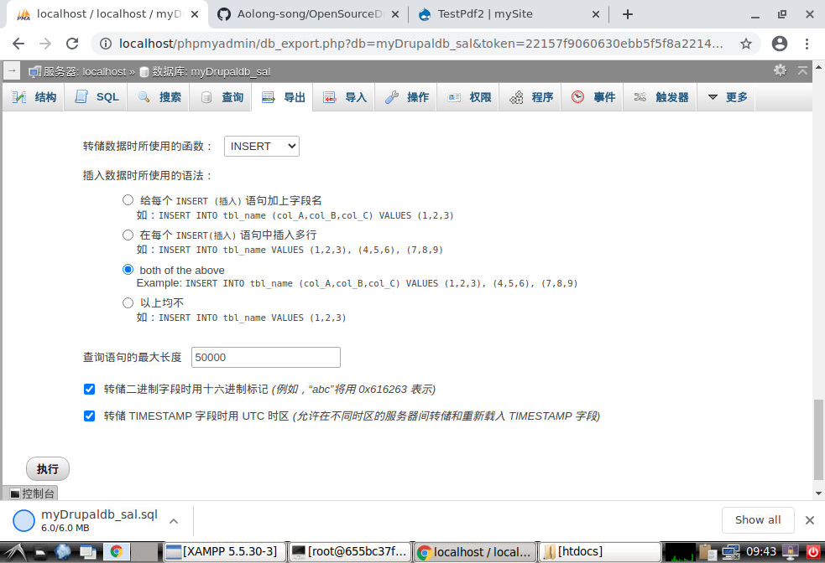

文件打包

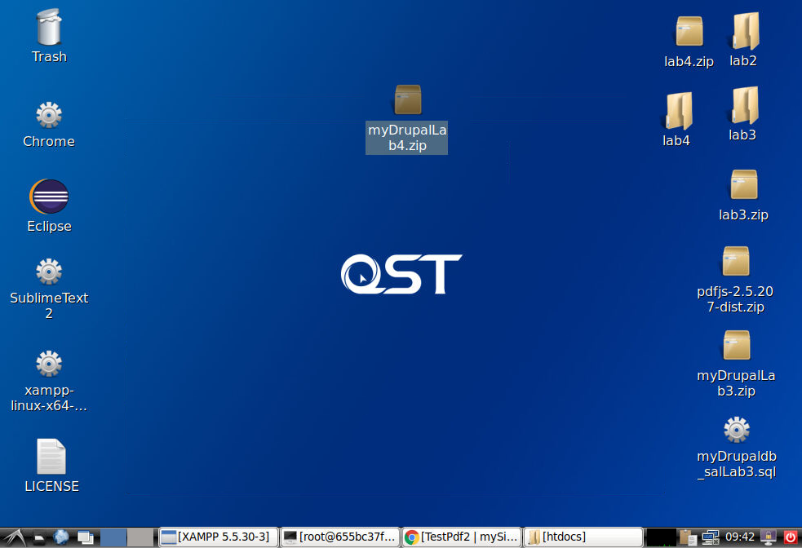

文件上传

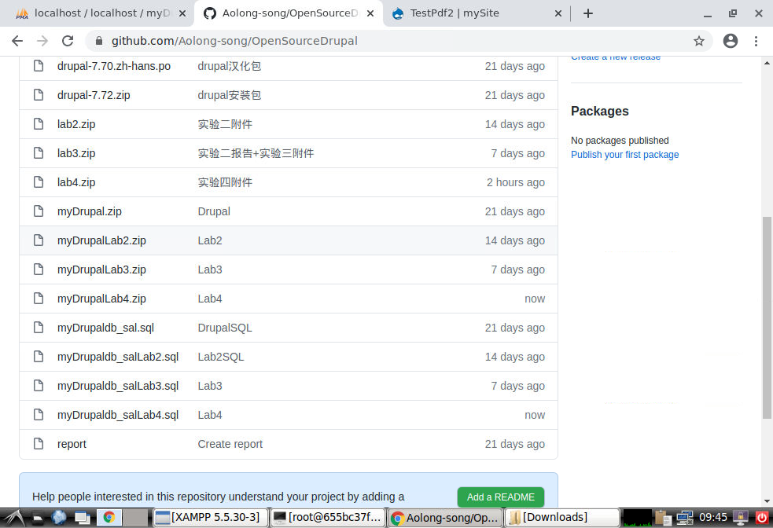

**注意：请按照要求完成步骤描述、截图和报告，10月13日23:59pm之前每个人把报告上传到大数据平台“开源软件实验报告提交”课程中的“实验四”(请将“报告+代码+数据库文件”放入同一个文件夹打包成“姓名+学号+作业二.zip”)。**